Информация о местах бесплатного проведения досуга и занятиях спортом в пгт. Кромы.
Кромской район имеет удивительно богатую историю. На территории района сохранились уникальные памятники истории, архитектуры и культуры. Мы бережно храним традиции своей малой родины. Это трудовые достижения, мудрые народные преданья, красивые традиционные народные праздники, почтительное отношение к женщине, к старшим, к их жизненному опыту. Нет, и не может быть для русского человека ничего дороже своей истории, своих корней, своих традиций, обычаев.
Основная деятельность учреждений культуры Кромского района направлена на формирование единого культурного пространства района, для чего особое внимание уделяется повышению качества услуг культуры, организации и проведению массовых зрелищных мероприятий районного масштаба. Положительным результатом данной политики является то, что в целом удалось сохранить накопленный ранее культурный потенциал района.
На территории района действует 34 учреждения культуры:
МБУ «Кромская межпоселенческая центральная библиотека». В нее вошли: Центральная библиотека, детское отделение центральной библиотеки, 14 сельских библиотечных филиалов.
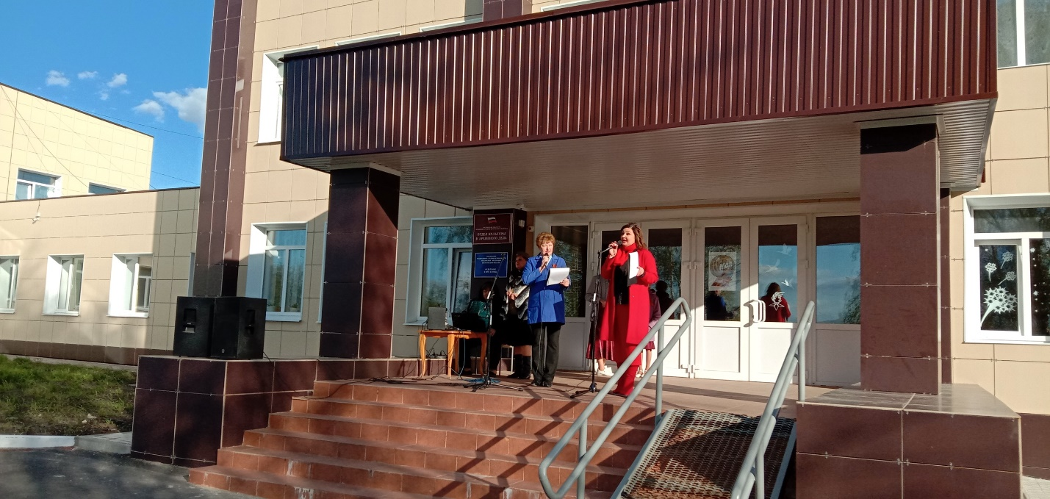

МБУДО «Кромская детская школа искусств»,
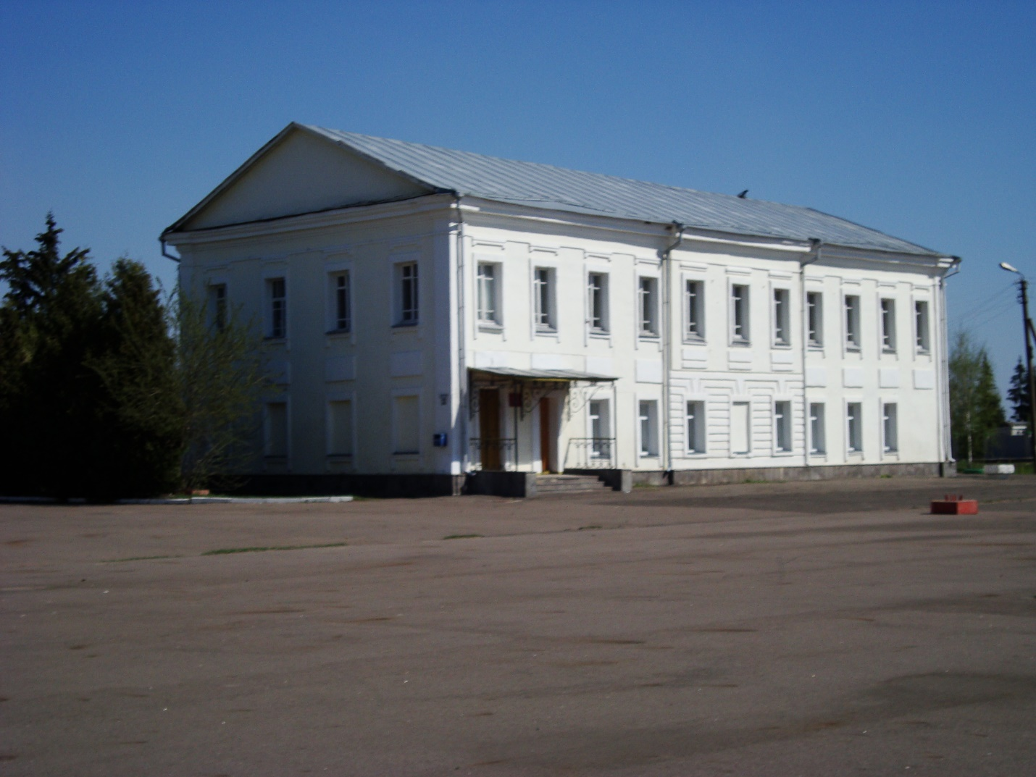

БМУ «Центр культуры и досуга Кромского района» со структурным подразделением культурно-спортивный центр «Потенциал»
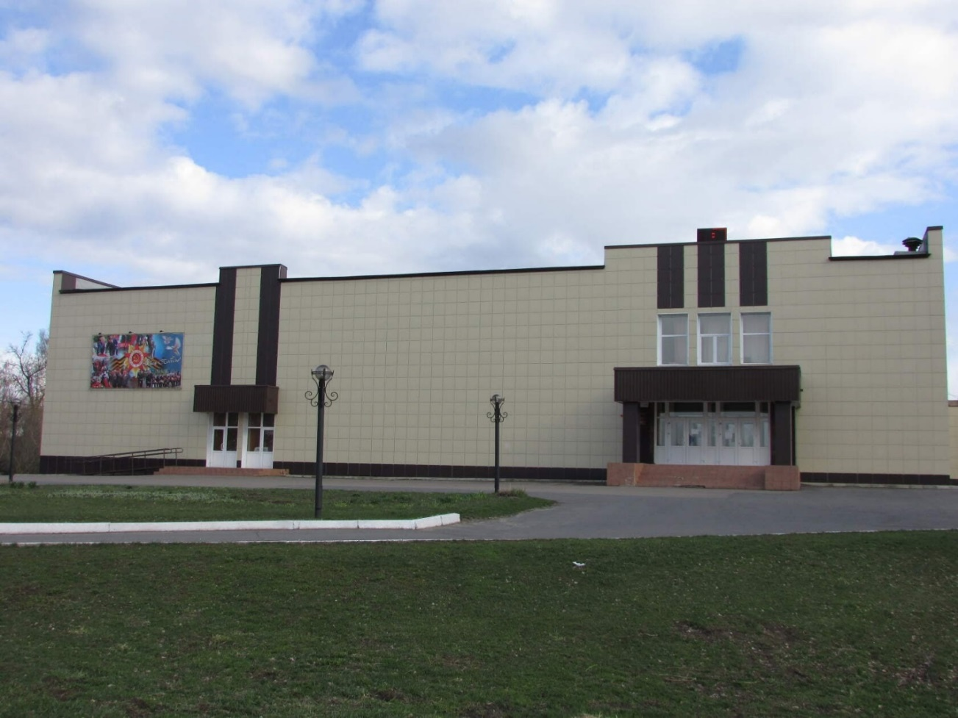
В учреждениях культуры ежегодно ведется результативная работа по созданию клубов по интересам для различных категорий населения. В районе действуют 33 клуба по интересам: «Патриот» (нравственно-патриотическое воспитание подрастающего поколения), «Избиратель» (активизации работы по правовому просвещению молодежи), «К.Р.О.М.А.» (для творческих людей всех возрастных категорий), «Я — Женщина» (сообщество по интересам), «Музыкальная гостиная» (для любителей классической музыки), «Ветеран» (для пожилых людей), «Струны души» (духовное просвещение), «Оптимист» (для детей с ограниченными возможностями) и др. Основная цель клубов: организация досуга людей, общение, проведение развлекательных программ, мероприятий о здоровом образе жизни, занятия по садоводству и огородничеству, эстетическое воспитание, воспитание культуры общения, формирование юридических знаний, правовой культуры, приобщение к чтению, краеведение.
Наиболее популярными являются клубные формирования для детей и подростков, которые действуют по следующим направлениям: вокальное, театральное, художественное чтение, хореографическое, спортивное и др.
Библиотеки уже давно расширили спектр предоставляемых услуг населению, не ограничиваясь только простой книговыдачей. Этому способствовали и проводимые методические консультации, районные семинары, обмены опытом. Центральная библиотека - лидеры по работе с читателями и проведению массовых мероприятий. Современная библиотека – это информационный автоматизированный центр, обслуживающий пользователей, как в локальном, так и в удаленном режиме.
Образование в сфере культуры представлено муниципальным бюджетным учреждением дополнительного образования «Кромская детская школа искусств», количество обучающихся – 220 человек. Школа реализует образовательные программы в области начального художественного образования по направлениям:
Музыкальное искусство
Изобразительное искусство
Хореографическое искусство
Помимо учебного процесса, в целях совершенствования содержания и методов образования, детской школой искусств проводятся различные мероприятия. Уже стали традиционными: фестиваль «Семейное музицирование», праздник вокально-хоровой музыки, ежегодный отчетный концерт школы и отчетные концерты отделений, концерт «Весна Победы», выставка изобразительного искусства «Кромской Арбат», заседание клуба «Музыкальная гостиная» и мн. др. В концертных программах принимают участие педагоги, воспитанники и их родители они выступают с разнообразными концертными сольными и ансамблевыми номерами.
В 2013 году Детская школа искусств вошла в число 100 лучших школ России и удостоена одной из самых престижных общественных наград в области образования. Она признана лауреатом конкурса «100 лучших школ России» в номинации «Лучшая детская школа искусств», а ее руководитель Галина Александровна Альянова - Заслуженный работник культуры Российской Федерации отмечена почетным знаком «Директор года-2013», в 2019 году за активное участие в социально-экономическом развитии региона Школа внесена в Федеральный реестр «Всероссийская книга Почета».
В районе открыли физкультурно-оздоровительный комплекс.
Пока за окном хорошая погода можно ставить легкоатлетические рекорды, играть в баскетбол, волейбол, большой теннис. Зимой футбольное поле легко превращается в хоккейный корт.
